**TRƯỜNG ĐẠI HỌC CÔNG NGHỆ THÔNG TIN VÀ**

**TRUYỀN THÔNG VIỆT – HÀN**

**KHOA KHOA HỌC MÁY TÍNH**



**ĐỒ ÁN CƠ SỞ 5**

**ĐỀ TÀI: KIỂM THỬ WEBSITE BẰNG CÔNG CỤ SELENIUM**

Sinh viên thực hiện : **NGUYỄN THỊ DUYÊN MÂY**

**NGUYỄN THỊ NHỰT**

Giảng viên hướng dẫn: **TS. NGUYỄN QUANG VŨ**

Lớp : **19IT3**

***Đà nẵng, tháng 5 năm 2022***

**TRƯỜNG ĐẠI HỌC CÔNG NGHỆ THÔNG TIN VÀ**

**TRUYỀN THÔNG VIỆT – HÀN**

**KHOA KHOA HỌC MÁY TÍNH**

**ĐỒ ÁN CƠ SỞ 5**

**ĐỀ TÀI: KIỂM THỬ WEBSITE BẰNG CÔNG CỤ SELENIUM**

Sinh viên thực hiện : **NGUYỄN THỊ DUYÊN MÂY**

**NGUYỄN THỊ NHỰT**

Giảng viên hướng dẫn: **TS. NGUYỄN QUANG VŨ**

Lớp : **19IT3**

***Đà nẵng, tháng 5 năm 2022***

# LỜI CẢM ƠN

Lời đầu tiên em xin chân thành cảm ơn các thầy, cô trong khoa Khoa học máy tính đã tạo điều kiện thuận lợi cho em trong quá trình, thời gian thực hiện đồ án. Đặc biệt, em muốn gửi lời cảm ơn tới TS. Nguyễn Quang Vũ – giảng viên trực tiếp hướng dẫn, chỉ bảo, giúp em khắc phục những khó khăn, thiếu sót để có thể hoàn thành các phần trong đồ án.

Mặc dù đã cố gắng với tất cả nỗ lực của bản thân để hoàn thiện đồ án, nhưng năng lực và kinh nghiệm còn hạn chế nên đồ án không thể tránh khỏi những thiếu sót. Kính mong nhận được sự đóng góp ý kiến từ phía thầy cô, bạn bè để em có thể nâng cao kiến thức của bản thân, hoàn thiện đồ án được tốt hơn.

Em xin chân thành cảm ơn!

# NHẬN XÉT

.............................................................................................................................................................................................................................................................................................................................................................................................................................................................................................................................................................................................................................................................................................................................................................................................................................................................................................................................................................................................................................................................................................................................................................................................................................................................................................................................................................................................................................................................................................….................................................................................................................................................................................................................................................................................................................................................................................................................................................................................................................................................................................................................................................................................................................................................................................................................................................................................................................................................…

**Sinh viên thực hiện**

Nguyễn Thị Duyên Mây

Nguyễn Thị Nhựt

**MỤC LỤC**

[**LỜI CẢM ƠN 3**](#_heading=h.gjdgxs)

[**NHẬN XÉT 4**](#_heading=h.30j0zll)

[**DANH MỤC HÌNH 7**](#_heading=h.3znysh7)

[**KẾ HOẠCH THỰC HIỆN 9**](#_heading=h.2et92p0)

[**TỔNG QUAN ĐỀ TÀI 11**](#_heading=h.2250f4o)

[1.](#_heading=h.3dy6vkm) Bối cảnh và lý do thực hiện đề tài 11

[2.](#_heading=h.1t3h5sf) Mục tiêu đề tài 11

[3.](#_heading=h.4d34og8) Đối tượng nghiên cứu 11

[4.](#_heading=h.2s8eyo1) Phương pháp triển khai đề tài 11

[5.](#_heading=h.17dp8vu) Nội dung của báo cáo 12

[6.](#_heading=h.haapch) Dự kiến kết quả 12

[**CHƯƠNG 1: CƠ SỞ LÝ THUYẾT 13**](#_heading=h.26in1rg)

[1.1](#_heading=h.lnxbz9) Tổng quan về kiểm thử phần mềm 13

[1.2](#_heading=h.35nkun2) Các cấp độ kiểm thử phần mềm 13

[1.3](#_heading=h.44sinio) Kỹ thuật kiểm thử phần mềm 14

[1.4](#_heading=h.z337ya) Kiểm thử tự động 15

[1.5](#_heading=h.1y810tw) Quy trình kiểm thử tự động 15

[1.6](#_heading=h.2xcytpi) So sánh ưu nhược điểm KT tự động và KT thủ công 17

[1.7](#_heading=h.147n2zr) Một số công cụ kiểm thử tự động phổ biến 18

[**CHƯƠNG 2: KIỂM THỬ LỖI PHẦN MỀM TỰ ĐỘNG VỚI SELENIUM SỬ DỤNG NGÔN NGỮ PYTHON 19**](#_heading=h.3o7alnk)

[2.1](#_heading=h.23ckvvd) Khái quát về Selenium 19

[a)](#_heading=h.32hioqz) Đặc điểm của Selenium 19

[b)](#_heading=h.1hmsyys) Các thành phần của Selenium 20

[2.2](#_heading=h.2grqrue) Selenium WebDriver 20

[a)](#_heading=h.vx1227) Tiền thân của Selenium WebDriver 20

[b)](#_heading=h.3fwokq0) Đặc trưng của Selenium WebDriver 21

[c)](#_heading=h.2u6wntf) So sánh với RC 22

[2.3](#_heading=h.19c6y18) Sơ lược về ngôn ngữ lập trình Python 23

[2.4](#_heading=h.28h4qwu) Thư viện sử dụng 24

[2.5](#_heading=h.nmf14n) Môi trường phát triển: Pycharm 24

[a)](#_heading=h.1mrcu09) Ưu điểm của Pycharm 25

[b)](#_heading=h.46r0co2) Nhược điểm của Pycharm 25

[**CHƯƠNG 3: PHÂN TÍCH VÀ XÂY DỰNG CHƯƠNG TRÌNH 26**](#_heading=h.2lwamvv)

[3.1](#_heading=h.111kx3o) Bài toán 26

[3.2](#_heading=h.3l18frh) Phân tích và xây dựng chương trình 26

[a)](#_heading=h.206ipza) WebDriver Python 26

[b)](#_heading=h.4k668n3) Kiểm thử trên trang web Automation Practice Site 26

[c)](#_heading=h.1egqt2p) Thiết kế testcase 27

[**CHƯƠNG 4: DEMO CHƯƠNG TRÌNH VÀ KẾT LUẬN 31**](#_heading=h.2dlolyb)

[4.1](#_heading=h.sqyw64) Môi trường triển khai 31

[4.2](#_heading=h.3cqmetx) Kết quả chương trình 31

[4.3](#_heading=h.2w5ecyt) Kết luận 34

[a)](#_heading=h.1baon6m) Kết quản đạt được 34

[b)](#_heading=h.1gf8i83) Hạn chế 34

[c)](#_heading=h.40ew0vw) Hướng phát triển 35

[**TÀI LIỆU THAM KHẢO 36**](#_heading=h.2fk6b3p)

**DANH MỤC HÌNH**

[*Hình 1: Các cấp độ kiểm thử phần mềm* 13](#_heading=h.1ksv4uv)

[*Hình 2: Các kỹ thuật kiểm thử phấn mềm* 13](#_heading=h.2jxsxqh)

[*Hình 3: Kiểm thử tự động* 14](#_heading=h.3j2qqm3)

[*Hình 4 Kiểm thử thủ công và kiểm thử tự đông* 17](#_heading=h.2p2csry)

[*Hình 5 Selenium* 18](#_heading=h.ihv636)

[*Hình 6 Các thành phần của Selenium* 19](#_heading=h.41mghml)

[*Hình 7: Đặc trưng của Selenium WebDriver* 21](#_heading=h.4f1mdlm)

[*Hình 8: Sơ lược về Python* 22](#_heading=h.3tbugp1)

[*Hình 9: Pycharm* 23](#_heading=h.37m2jsg)

[*Hình 10: Trang web kiểm thử* 25](#_heading=h.2zbgiuw)

[*Hình 11: Đăng nhập trống email* 30](#_heading=h.4bvk7pj)

[*Hình 12: Đăng nhập trống mật khẩu* 30](#_heading=h.2r0uhxc)

[*Hình 13: Đăng nhập trống cả email và mật khẩu* 30](#_heading=h.1664s55)

[*Hình 14: Đăng nhập sai mật khẩu* 31](#_heading=h.3q5sasy)

[*Hình 15: Đăng ký trống email* 31](#_heading=h.25b2l0r)

[*Hình 16: Đăng ký trống mật khẩu* 31](#_heading=h.kgcv8k)

[*Hình 17: Đăng ký trống cả email và mật khẩu* 31](#_heading=h.34g0dwd)

[*Hình 18: Xem chi tiết sản phẩm* 31](#_heading=h.1jlao46)

[*Hình 19: Thêm sản phẩm vào giỏ hàng* 32](#_heading=h.43ky6rz)

[*Hình 20: Tăng sản phẩm* 32](#_heading=h.2iq8gzs)

[*Hình 21: Giảm sản phẩm* 32](#_heading=h.xvir7l)

[*Hình 22: Xóa sản phẩm* 32](#_heading=h.3hv69ve)

[*Hình 23: Điền thông tin thanh toán sản phẩm* 32](#_heading=h.1x0gk37)

[*Hình 24: Thanh toán sản phẩm thành công* 33](#_heading=h.4h042r0)

**DANH MỤC TỪ VIẾT TẮT**

|  |  |  |
| --- | --- | --- |
| **Từ** | **Viết tắt** | **Ý nghĩa** |
| IDE | Integreted Development Environment | * Công cụ kiểm thử web tự động |
| Selenium RC | Selenium Remote Control | * Công cụ kiểm thử web tự động |
| API | Application Programming Interface | * Giao diện lập trình ứng dụng |
| HTML | Hyper Text Markup Language | * Ngôn ngữ đánh dấu siêu văn bản |
| HTTP | Hyper Text Transfer Protocol | * Giao thức truyền tải siêu văn bản |

# KẾ HOẠCH THỰC HIỆN

|  |  |
| --- | --- |
| **Thời gian** | **Nội dung thực hiện** |
| Tuần 1 | Chọn đề tài tìm hiểu |
| Tuần 2 | Tìm hiểu đề tài và xây dựng đề cương |
| Tuần 3 | Lên kế hoạch thực hiện |
| Tuần 4 đến tuần 7 |  |
| Tìm hiểu cơ sở lý thuyết |
| Xây dựng thuật toán |
| Viết chương trình |
| Chạy thử kiểm tra khắc phục lỗi |
| Làm báo cáo kết quả |
| Tháng 6 | Trình bày bày đề tài, nộp kết quả |

# TỔNG QUAN ĐỀ TÀI

**Đề tài: Kiểm thử website bằng công cụ Selenium**

1. **Bối cảnh và lý do thực hiện đề tài**

Với sự phát triển của công nghệ thông tin như hiện nay, công nghệ phần mềm đang chiếm một vị trí quan trọng. Việc phát triển công nghệ phần mềm luôn tiềm ẩn những thách thức cho dành các doanh nghiệp, nhà phát triển phần mềm trong việc kiểm soát lỗi, chất lượng đầu ra của sản phẩm, xu hướng áp dụng tự động hoá đang được triển khai rộng rãi ở nhiều lĩnh vực. Khi kiểm thử phần mềm là công đoạn chiếm phần lớn thời gian trong quá trình phát triển dự án phần mềm thì số lượng các kiểm thử viên vẫn chưa đáp ứng được với nhu cầu của thị trường.

Chính sự quan trọng của kiểm thử công với sự ra đời của các công cụ kiểm thử tự động, giúp tiết kiệm thời gian, công sức và tiền bạc. Nên em chọn đề tài này để tìm hiểu rõ hơn cách kiểm thử website bằng công cụ Selenium.

## Mục tiêu đề tài

Đề tài nhằm tìm hiểu được cách kiểm thử website bằng công cụ Selenium. Qua đó, sử dụng công cụ kiểm thử tự động Selenium WebDriver để kiểm thử tự động các chức năng đã phân tích.

## Đối tượng nghiên cứu

* Ngôn ngữ lập trình Python
* Công cụ hỗ trợ kiểm thử tự động Selenium
* Công việc khi kiểm thử ứng dụng Web
* Quy trình thực thi kiểm thử tự động

## Phương pháp triển khai đề tài

* 1. Tìm hiểu kiểm thử phần mềm và Selenium Webdriver
  2. Thiết kế và xây dựng chương trình kiểm thử phần mềm tự động bằng Selenium Webdriver

1. **Nội dung của báo cáo**
2. Cơ sở lý thuyết
3. Kiểm thử trang web tự dộng bằng Selenium
4. Phân tích và xây dựng bài toán
5. Demo chương trình và kết luận

## Dự kiến kết quả

* Hiểu được quy trình thực thi kiểm thử tự động
* Biết và hiểu được ngôn ngữ lập trình Python
* Kiểm thử tự động website với ngôn ngữ lập trình Python trong môi trường Selenium

**CHƯƠNG 1: CƠ SỞ LÝ THUYẾT**

* 1. **Tổng quan về kiểm thử phần mềm**
* **Phần mềm** (Software) là một tập hợp các tập tin có mối liên hệ chặt chẽ với nhau, đảm bảo thực hiện một số nhiệm vụ, chức năng nào đó trên thiết bị điện tử. Các tập tin này có thể bao gồm: các file mã nguồn viết bằng một hoặc nhiều ngôn ngữ lập trình, các file dữ liệu (thư viện), các file hướng dẫn.
* **Kiểm thử phần mềm** là quá trình thực thi một hệ thống phần mềm để xác định xem phần mềm có đúng với đặc tả không và thực hiện trong môi trường như mong đợi hay không. Mục đích của kiểm thử phần mềm là tìm ra lỗi chưa được phát hiện, tìm một cách sớm nhất và bảo đảm rằng lỗi sẽ được sửa. Mục tiêu của kiểm thử phần mềm là thiết kế tài liệu kiểm thử một cách có hệ thống và thực hiện nó sao cho có hiệu quả, nhưng tiết kiệm được thời gian, công sức và chi phí.

## Các cấp độ kiểm thử phần mềm

* Kiểm thử đơn vị (Unit Test): Một đơn vị là một thành phần phần mềm nhỏ nhất mà ta có thể kiểm thử được
* Kiểm thử tích hợp (Integration Test): Kiểm thử tích hợp kết hợp các thành phần của một ứng dụng và kiểm thử như một ứng dụng đã hoàn thành. Trong khi kiểm thử đơn vị kiểm tra các thành phần và Unit riêng lẻ thì kiểm thử tích hợp kết hợp chúng lại với nhau và kiểm tra sự giao tiếp giữa chúng
* Kiểm thử hệ thống (System Test): Kiểm thử xem thiết kế và toàn bộ hệ thống (sau khi tích hợp) có thỏa mãn yêu cầu đặt ra hay không. Kiểm thử hệ thống kiểm tra cả các hành vi chức năng của phần mềm lẫn các yêu cầu về chất lượng như độ tin cậy, tính tiện lợi khi sử dụng, hiệu năng và bảo mật. Kiểm thử hệ thống bắt đầu khi tất cả các bộ phận của phần mềm đã được tích hợp thành công. Điểm khác nhau then chốt giữa kiểm thử tích hợp và kiểm thử hệ thống là kiểm thử hệ thống chú trọng các hành vi và lỗi trên toàn hệ thống, còn kiểm thử tích hợp chú trọng sự giao tiếp giữa các đơn thể hoặc đối tượng khi chúng làm việc cùng nhau
* Kiểm thử chấp nhận sản phẩm (Acceptance Test): Mục đích của kiểm thử chấp nhận là kiểm thử khả năng chấp nhận cuối cùng để chắc chắn rằng sản phẩm là phù hợp và thỏa mãn các yêu cầu của khách hàng và khách hàng chấp nhận sản phẩm

*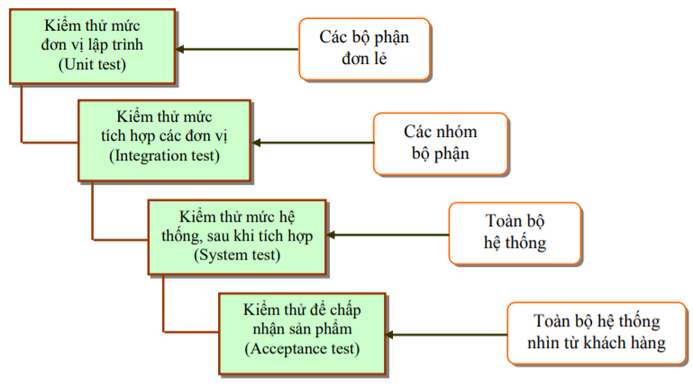*

*Hình 1: Các cấp độ kiểm thử phần mềm*

* 1. **Kỹ thuật kiểm thử phần mềm**

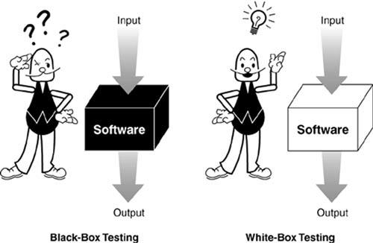

*Hình 2: Các kỹ thuật kiểm thử phấn mềm*

* Phải thiết kế các trường hợp kiểm thử có khả năng cao nhất trong việc phát hiện nhiều lỗi với thời gian và công sức tối thiểu.
* Kỹ thuật kiểm thử gồm hai loại:
* Kỹ thuật kiểm thử chức năng (Functional Testing).
* Kỹ thuật kiểm thử cấu trúc (Structural Testing).

## Kiểm thử tự động

* Kiểm thử tự động ( Automated Testing) là thực hiện kiểm thử phần mềm một cách tự động các bước trong một kịch bản kiểm thử bằng một chương trình đặc biệt với rất ít hoặc không có sự tương tác của con người, giúp cho người thực hiện việc kiểm thử không phải lặp đi lặp lại nhiều bước nhàm chán
* Kiểm thử tự động được sử dụng khi dự án không đủ tài nguyên( thời gian, nhân lực và chi phí), phải thực hiện tốt trước đó, kiểm tra khả năng vận hành của sản phẩm trong các môi trường đặc biệt( đo tốc độ xử lý trung bình ứng với mỗi yêu cầu, xác định khả năng chịu tải tối đa, kiểm tra các cơ chế an ninh và an toàn,..)

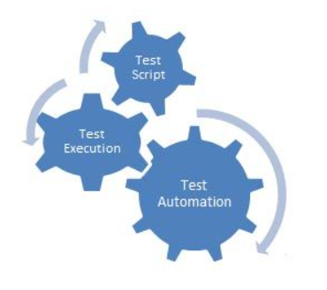

*Hình 3: Kiểm thử tự động*

## Quy trình kiểm thử tự động

* Quy trình kiểm thử tự động gồm các bước sau:
* Lập kế hoạch kiểm thử
* Thiết kế test case
* Phát triển test script
* Thực hiện kiểm thử
* Đánh giá kết quả kiểm thử
* **Lập kế hoạch kiểm thử**

**Mục đích**: Nhằm chỉ định và mô tả các loại kiểm thử sẽ được triển khai và thực hiện. Kết quả của bước lập kế hoạch là bản tài liệu kế hoạch kiểm thử phần mềm, bao gồm:

* Các giai đoạn kiểm thử áp dụng cho dự án phần mềm
* Chiến lược kiểm thử
* Các công cụ kiểm thử
* Nguồn lực kiểm thử
* Môi trường kiểm thử, bao gồm tài nguyên phần cứng

và phần mềm

* Mốc bàn giao các tài liệu kiểm thử
* **Thiết kế Test case**

**Mục đích**: Nhằm xác định các test case và các bước kiểm tra chi tiết cho mỗi phiên bản phần mềm. Giai đoạn thiết kế test case là hết sức quan trọng, nó bảo đảm tất cả các tình huống kiểm thử “quét” hết tất cả yêu cầu cần kiểm tra.

* **Phát triển Test Script**

**Mục đích**: Bước này thường không bắt buộc trong các loại và mức kiểm thử, chỉ yêu cầu trong những trường hợp đặc thù cần thiết kế, tạo ra các test script có khả năng chạy trên máy tính giúp tự động hóa việc thực thi các bước kiểm tra đã định nghĩa ở bước thiết kế test case.

Trong đó, một test script được hiểu là một nhóm mã lệnh dạng đặc tả kịch bản dùng để tự động hóa một trình tự kiểm thử, giúp cho việc kiểm thử nhanh hơn, hoặc cho những trường hợp mà kiểm thử bằng tay sẽ rất khó khăn hoặc không khả thi.

* **Thực hiện kiểm thử**

**Mục đích**: Thực hiện các bước kiểm tra đã thiết kế hoặc thực thi các test script nếu tiến hành kiểm tra tự động và ghi nhận kết quả.

* **Đánh giá kết quả kiểm thử**

**Mục đích**: Đánh giá toàn bộ quá trình kiểm thử, bao gồm xem xét và đánh giá kết quả kiểm thử, liệt kê lỗi, chỉ định các yêu cầu thay đổi, và tính toán các số liệu liên quan đến quá trình kiểm thử như số giờ, thời gian kiểm thử, số lượng lỗi, phân loại lỗi…

* 1. **So sánh ưu nhược điểm kiểm thử tự động và kiểm thử thủ công**

|  |  |  |
| --- | --- | --- |
|  | Kiểm thử thủ công | Kiểm thử tự động |
| Ưu điểm | - Thích hợp kiểm tra sản phẩm lần đầu tiên - Thích hợp kiểm thử trong trường hợp các test case chỉ phải thực hiện một số ít lần - Giảm được chi phí ngắn hạn | Thích hợp với trường hợp phải test nhiều lần cho một case,  - Có thể thực hiện các thao tác lặp đi lặp lại  - Giảm chi phí đầu tư dài hạn |
| Nhược điểm | Tốn thời gian. Đối với mỗi lần release, người kiểm thử vẫn phải thực hiện lại một tập hợp các test case đã chạy dẫn đến sự mệt mỏi và lãng phí effort | Tốn kém hơn kiểm thử tự động, chi phí đầu tư ban đầu lớn - Kiểm thử thủ công là không thể thay thế vì người ta không thể tự động hóa mọi thứ |

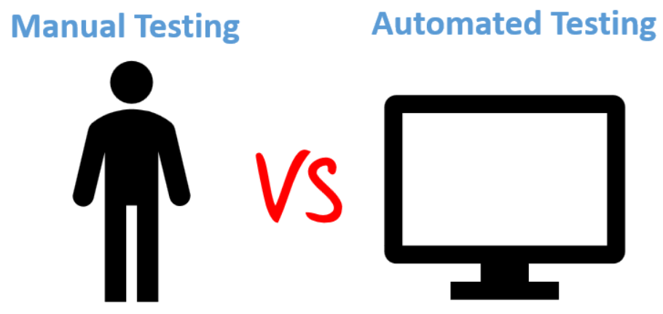

*Hình 4 Kiểm thử thủ công và kiểm thử tự đông*

## Một số công cụ kiểm thử tự động phổ biến

* Selenium
* QuickTest Professional (QTP)
* Test Complete
* LoadTest,…

# CHƯƠNG 2: KIỂM THỬ LỖI PHẦN MỀM TỰ ĐỘNG VỚI SELENIUM SỬ DỤNG NGÔN NGỮ PYTHON

## Khái quát về Selenium

* Selenium là một công cụ hỗ trợ kiểm thử tự động cho các ứng dụng Web. Selenium hỗ trợ kiểm thử trên hầu hết các trình duyệt phổ biến hiện nay như Firefox, Internet Explorer, Safari, … cũng như các hệ điều hành chủ yếu như Windows, Linux, Mac,... Selenium cũng hỗ trợ một số lớn các ngôn ngữ lập trình Web phổ biến hiện nay như C#, Java, Perl, PHP, Python, Ruby,... Công cụ này có thể kết hợp thêm với một số công cụ khác như Junit và TestNG nhưng với người dùng thông thường chỉ cần chạy tự động mà không cần cài thêm các công cụ bổ trợ.

*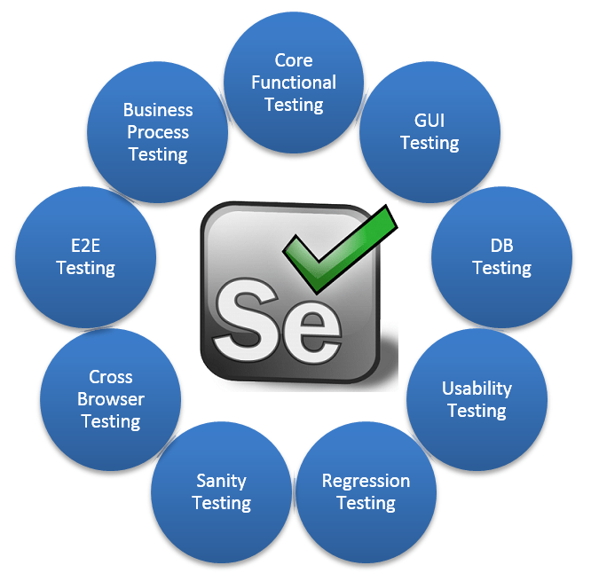*

*Hình 5 Selenium*

1. **Đặc điểm của Selenium**

* Mã nguồn mở: Đây là điểm mạnh nhất của Selenium khi so sánh với các test tool khác. Vì là mã nguồn mở nên chúng ta có thể sử dụng mà không phải lo lắng về phí bản quyền hay thời hạn sử dụng.
* Cộng đồng hỗ trợ: vì là mã nguồn mở nên Selenium có một cộng đồng hỗ trợ khá mạnh mẽ. Bên cạnh đó, Google là nơi phát triển Selenium nên chúng ta hoàn toàn có thể yên tâm về sự hổ trợ miễn phí khi có vấn đề về Selenium. Tuy nhiên, đây cũng là một điểm yếu của Selenium. Vì công cụ này hoàn toàn miễn phí, cộng đồng lại đông nên một vấn đề có thể nhiều giải pháp, và có thể một số giải pháp là không hữu ích. Mặc khác, chúng ta không thể hối thúc hay ra deadline cho sự hỗ trợ.
* Selenium hỗ trợ nhiều ngôn ngữ lập trình.
* Selenium hỗ trợ chạy trên nhiều hệ điều hành khác nhau với mức độ chỉnh sửa script hầu như là không có

1. **Các thành phần của Selenium**

Selenium là một bộ công cụ hỗ trợ kiểm thử tự động các tính năng của ứng dụng trên nền Web, bao gồm 4 thành phần: Selenium IDE, Selenium Grid, Selenium 1.0 ( hay Selenium Remote Control – Selenium RC) và Selenium 2.0 ( hay Selenium WebDriver). Mỗi loại có một vai trò cụ thể trong việc hỗ trợ sự phát triển của tự động hóa kiểm thử ứng dụng web.

*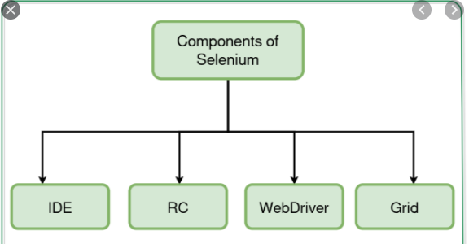*

*Hình 6 Các thành phần của Selenium*

* 1. **Selenium WebDriver**
  2. **Tiền thân của Selenium WebDriver**
  + Trước khi Selenium WebDriver ra đời và phát triển thì Selenium RC là công cụ chính trong suốt một thời gian dài. Hiện nay, Selenium RC không được sử dụng nhiều như Selenium WebDriver nữa, tuy nhiên người dùng vẫn có thể tiếp tục phát triển các kịch bản kiểm thử với Selenium RC.
  + Selenium RC là công cụ phục vụ cho các công việc kiểm thử đòi hỏi nhiều hơn việc thao tác với các website trên giao diện . Nó cho phép viết các kịch bản kiểm thử tự động ứng dụng Web với sự hỗ trợ của các ngôn ngữ lập trình như Java, C#, Python, Pert, PHP để tạo ra các trường hợp kiểm thử phức tạp hơn như đọc và viết các tệp tin, truy vấn cơ sở dữ liệu, gửi mail kết quả kiểm thử.
  + Các thành phần của Selenium RC gồm:
* **Máy chủ Selenium**: Thực hiện phân tích và chạy các lệnh được gửi đến từ ứng dụng cần kiểm thử và các thao tác như HTTP proxy, phân tích và xác minh các thông điệp HTTP, giữa trình duyệt và ứng dụng cần kiểm tra.
* **Các thư viện máy khách:** cung cấp sự hỗ trợ lập trình cho phép chạy lệnh Selenium từ chương trình. Các thư viện máy khách hỗ trợ cho các ngôn ngữ lập trình khác nhau thì khác nhau. Giao diện lập trình là tập các chức năng chạy lệnh Selenium, trong mỗi giao diện có một chức năng lập trình hỗ trợ Selenium.
  1. **Đặc trưng của Selenium WebDriver**
     + Selenium WebDriver (hay còn gọi là Selenium 2.0) kế thừa và phát triển từ Selenium IDE, Selenium RC, Selenium Grid. Selenium WebDriver tương tác trực tiếp với trình duyệt mà không cần thông qua bất kỳ trung gian, không giống như Selenium RC phụ thuộc vào một máy chủ.
     + Tính năng chính trong Selenium 2.0 là việc tích hợp WebDriver API. Ngoài việc giải quyết một số hạn chế trong Selenium RC API, Selenium WebDriver còn được thiết kế để mang đến một giao diện lập trình đơn giản hơn. Nó cho phép sử dụng một trong số các ngôn ngữ lập trình như HTML, Java, .Net, Perl, Ruby… để tạo kịch bản kiểm thử kết hợp với sử dụng các điều kiện, vòng lặp… khiến cho test script trở nên chính xác hơn.
     + Selenium WebDriver còn được phát triển tốt hơn để hỗ trợ cho các trang Web động do các phần tử trong một trang Web động có thể thay đổi bất cứ lúc nào, ngay cả khi trang đó không được tải lại. Vì vậy, Selenium WebDriver được phát triển để hỗ trợ quá trình kiểm thử mà không cần phải thực hiện lại khi có thay đổi xảy ra.

# 

*Hình 7: Đặc trưng của Selenium WebDriver*

### So sánh với RC

|  |  |  |
| --- | --- | --- |
|  | **WebDriver** | **RC** |
| ***Kiển trúc*** | Đơn giản hơn | Phức tạp hơn |
| ***Tốc độ*** | Nhanh hơn | Chậm hơn |
| ***Tương tác thực*** | Trực tiếp | Trung gian thông qua Selenium Core |
| ***API*** | Trực quan, ngắn gọn hơn | Chứa các dòng lệnh, đặt tên các thao tác gây dễ nhầm lẫn |
| ***Hỗ trợ của trình duyệt*** | Có hỗ trợ HtmlUnit | Không hỗ trợ HtmlUnit |
| ***Báo cáo kiểm thử*** | Không hỗ trợ sẵn, có thể coding để tự custom chức năng này | Có tự động tạo tệp HTML chứa báo cáo kết quả kiểm thử |

## .Sơ lược về ngôn ngữ lập trình Python

* Python là một ngôn ngữ lập trình bậc cao cho các mục đích lập trình đa năng, do Guido van Rossum tạo ra và lần đầu ra mắt vào năm 1991. Python được thiết kế với ưu điểm mạnh là dễ đọc, dễ học và dễ nhớ. Python là ngôn ngữ có hình thức rất sáng sủa, cấu trúc rõ ràng, thuận tiện cho người mới học lập trình. Cấu trúc của Python còn cho phép người sử dụng viết mã lệnh với số lần gõ phím tối thiểu.

*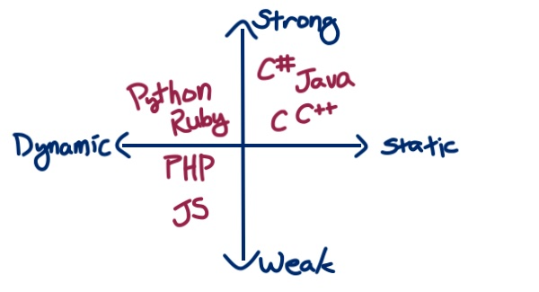*

*Hình 8: Sơ lược về Python*

* Python là một ngôn ngữ kiểu Strong Dynamic và dùng cơ chế cấp phát bộ nhớ tự động; do vậy nó tương tự như Perl, Ruby, Scheme, Smalltalk, và Tcl. Nên đã cải thiện vấn đề về kiểu dữ liệu trả về của các ngôn ngữ không tính rõ ràng về kiểu dữ liệu như JavaScript, PHP. Tuy nhiên so với những ngôn ngữ đặt yếu tố kiểu dữ liệu lên hàng đầu như Java, C thì Python vẫn chưa thể đáp ứng được tốt.
* Python có rất thư viện hỗ trợ trong lập trình mạng, nên được sử dụng trong công việc viết các script bảo mật hệ thống, nhưng cũng có thể được phía tấn công khai khác sử dụng.

## Thư viện sử dụng

from selenium import webdriver

from selenium.webdriver.common.keys import Keys

from selenium.webdriver.remote.webelement import WebElement

from selenium.webdriver.common.action\_chains import ActionChains

import time

## Môi trường phát triển : Pycharm

# File:PyCharm Icon.svg - Wikimedia Commons

*Hình 9: Pycharm*

* PyCharm là một nền tảng hybrid được JetBrains phát triển như một IDE cho Python. Nó thường được sử dụng để phát triển ứng dụng Python. Một số tổ chức kỳ lân như Twitter, Facebook, Amazon và Pinterest cũng sử dụng PyCharm làm IDE Python của họ!
* húng ta có thể chạy PyCharm trên Windows, Linux hoặc Mac OS. Ngoài ra, nó chứa các module và các package giúp các lập trình viên phát triển phần mềm bằng Python tiết kiệm thời gian và công sức. Hơn nữa, nó cũng có thể được tùy chỉnh theo yêu cầu của các nhà phát triển.

### a. Trình sửa code thông minh

* Giúp chúng ta viết mã chất lượng cao hơn
* Nó bao gồm các lược đồ màu (color schemes) cho từ khóa, lớp và hàm. Điều này giúp tăng khả năng đọc và hiểu mã.
* Giúp xác định lỗi một cách dễ dàng.
* Cung cấp tính năng tự động hoàn thành và hướng dẫn để hoàn thành mã.

### b. Điều hướng mã

* Nó giúp các nhà phát triển chỉnh sửa và cải thiện mã với ít nỗ lực và thời gian hơn.
* Với điều hướng mã, lập trình viên có thể dễ dàng điều hướng đến một hàm, lớp hoặc tệp.
* Một lập trình viên có thể xác định vị trí một phần tử, một ký hiệu hoặc một biến trong mã nguồn trong thời gian ngắn.
* Hơn nữa, bằng cách sử dụng chế độ thấu kính, nhà phát triển có thể kiểm tra và vá lỗi toàn bộ mã nguồn một cách kỹ lưỡng.

### c. Tái cấu trúc

* Nó có lợi thế là thực hiện các thay đổi hiệu quả và nhanh chóng đối với cả biến cục bộ (local variables) và biến toàn cục (global variables).
* Tái cấu trúc trong PyCharm cho phép các nhà phát triển cải thiện cấu trúc bên trong mà không thay đổi hiệu suất bên ngoài của code.
* Pycharm cũng giúp phân chia các lớp và chức năng mở rộng tốt hơn với sự trợ giúp của phương pháp trích xuất.

### d. Hỗ trợ cho nhiều công nghệ web khác

* Nó giúp các nhà phát triển tạo các ứng dụng web bằng Python.
* Nó hỗ trợ các công nghệ web phổ biến như HTML, CSS và JavaScript.
* Các nhà phát triển có lựa chọn chỉnh sửa trực tuyến với IDE này. Đồng thời, họ có thể xem trước trang web đã cập nhật/đã tạo.
* Các nhà phát triển có thể theo dõi các thay đổi trên trình duyệt web trực tiếp.
* PyCharm cũng hỗ trợ AngularJS và NodeJS để phát triển các ứng dụng web.

### e. Hỗ trợ cho các web framework Python phổ biến

* PyCharm hỗ trợ các web framework như Django.
* Cung cấp tính năng tự động điền và gợi ý cho các thông số của Django.
* Giúp vá lỗi các code của Django.
* Hỗ trợ các web framework thông dụng như web2py và Pyramid

### f. Hỗ trợ cho Thư viện Khoa học Python

* PyCharm hỗ trợ các thư viện khoa học của Python như Matplotlib, NumPy và Anaconda.
* Các thư viện khoa học này giúp xây dựng các dự án về Khoa học Dữ liệu và Học máy.
* Hỗ trợ các biểu đồ tương tác giúp các nhà phát triển hiểu dữ liệu tốt hơn.
* Nó có khả năng tích hợp với những công cụ khác nhau như IPython, Django và Pytest. Sự tích hợp này giúp thúc đẩy các giải pháp độc đáo.

### \*Ưu điểm của Pycharm:

* Cài đặt PyCharm rất dễ dàng.
* PyCharm là một IDE dễ sử dụng.
* Có rất nhiều plugin hữu ích và phím tắt hữu ích trong PyCharm.
* PyCharm tích hợp các tính năng của thư viện và IDE như tự động hoàn thành và tô màu.
* Nó cho phép xem mã nguồn trong một cú nhấp chuột.
* Tiết kiệm thời gian phát triển phần mềm
* Tính năng đánh dấu lỗi trong code giúp nâng cao hơn nữa quá trình phát triển.
* Cộng đồng các nhà phát triển Python vô cùng lớn và chúng ta có thể giải quyết các thắc mắc/ nghi ngờ của mình một cách dễ dàng.

### \* Nhược điểm của Pycharm:

* PyCharm không miễn phí và phiên bản Professional của nó khá đắt.
* Tính năng tự điền (auto-complete) sẽ không tốt cho các lập trình viên newbie
* Nó có thể gây ra sự cố trong khi sửa chữa các công cụ như venv.

# CHƯƠNG 3: PHÂN TÍCH VÀ XÂY DỰNG CHƯƠNG TRÌNH

## Bài toán

* Xây dựng chương trình kiểm thử chức năng của 1 trang web bằng Selenium với ngôn ngữ Python

## Phân tích và xây dựng chương trình

### WebDriver Python

* Tải và cài đặt Python
* Selenium
* Selenium WebDriver ( dùng Selenium Chrome Driver)
* PyCharm

### Kiểm thử trên trang web Automation Practice Site

*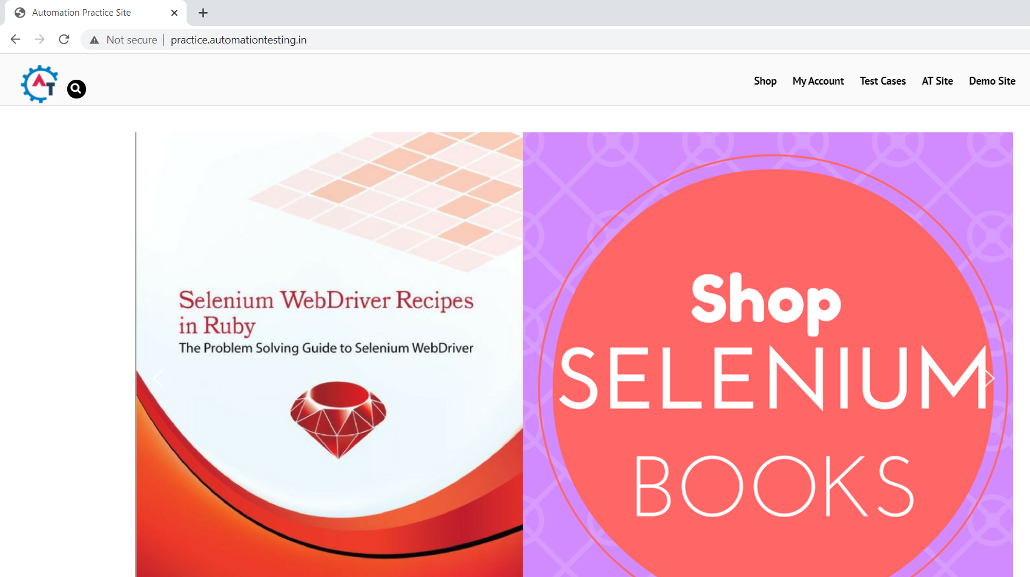*

*Hình 10: Trang web kiểm thử*

* Kiểm thử chức năng :
* Đăng ký, đăng nhập, đăng xuất
* Xem chi tiết sản phẩm
* Thêm sản phẩm vào giỏ hàng
* Tăng, giảm số lượng sản phẩm
* Xóa sản phẩm
* Thanh toán

### Thiết kế testcase

* Đăng ký:
* Đăng ký trống email

driver.find\_element\_by\_link\_text("My Account").click()

time.sleep(5)

passs = driver.find\_element\_by\_id("reg\_password")

passs.send\_keys("3KVfE7BvLaTc@7E")

time.sleep(5)

driver.find\_element\_by\_xpath(("/html/body/div[1]/div[2]/div/div/div/div/div[1]/div/div[2]/form/p[3]/input[3]")).click()

* Đăng ký trống mật khẩu

driver.find\_element\_by\_link\_text("My Account").click()

time.sleep(5)

email = driver.find\_element\_by\_id("reg\_email")

email.send\_keys("Nguyenvs@yahoo.com")

time.sleep(5)

driver.find\_element\_by\_xpath(("/html/body/div[1]/div[2]/div/div/div/div/div[1]/div/div[2]/form/p[3]/input[3]")).click()

* Đăng ký trống cả email và mật khẩu

driver.find\_element\_by\_link\_text("My Account").click()

time.sleep(5)

driver.find\_element\_by\_xpath(("/html/body/div[1]/div[2]/div/div/div/div/div[1]/div/div[2]/form/p[3]/input[3]")).click()

* Đăng ký thành công

driver.find\_element\_by\_link\_text("My Account").click()

time.sleep(5)

email = driver.find\_element\_by\_id("reg\_email")

email.send\_keys("Nguyenv@yahoo.com")

time.sleep(5)

passs = driver.find\_element\_by\_id("reg\_password")

passs.send\_keys("3KVfE7BvLaTc@7E")

time.sleep(5)

driver.find\_element\_by\_xpath(("/html/body/div[1]/div[2]/div/div/div/div/div[1]/div/div[2]/form/p[3]/input[3]")).click()

* Đăng nhập:
* Đăng nhập trống email

driver.find\_element\_by\_link\_text("My Account").click()

time.sleep(5)

passs = driver.find\_element\_by\_id("password")

passs.send\_keys("3KVfE7BvLaTc@7E")

time.sleep(5)

driver.find\_element\_by\_xpath(("/html/body/div[1]/div[2]/div/div/div/div/div[1]/div/div[1]/form/p[3]/input[3]")).click()

* Đăng nhập trống mật khẩu

driver.find\_element\_by\_link\_text("My Account").click()

time.sleep(5)

email = driver.find\_element\_by\_id("username")

email.send\_keys("Nguyenv@yahoo.com")

time.sleep(5)

driver.find\_element\_by\_xpath(("/html/body/div[1]/div[2]/div/div/div/div/div[1]/div/div[1]/form/p[3]/input[3]")).click()

* Đăng nhập không có cả email và mật khẩu

driver.find\_element\_by\_link\_text("My Account").click()

time.sleep(5)

driver.find\_element\_by\_xpath(("/html/body/div[1]/div[2]/div/div/div/div/div[1]/div/div[1]/form/p[3]/input[3]")).click()

* Đăng nhập sai mật khẩu

driver.find\_element\_by\_link\_text("My Account").click()

time.sleep(5)

email = driver.find\_element\_by\_id("username")

email.send\_keys("Nguyenthumai@yahoo.com")

time.sleep(5)

passs = driver.find\_element\_by\_id("password")

passs.send\_keys("nguyenthumai2000")

time.sleep(5)

driver.find\_element\_by\_xpath(("/html/body/div[1]/div[2]/div/div/div/div/div[1]/div/div[1]/form/p[3]/input[3]")).click()

* Đăng nhập thành công

driver.find\_element\_by\_link\_text("My Account").click()

time.sleep(5)

email = driver.find\_element\_by\_id("username")

email.send\_keys("Nguyenv@yahoo.com")

time.sleep(5)

passs = driver.find\_element\_by\_id("password")

passs.send\_keys("3KVfE7BvLaTc@7E")

time.sleep(5)

driver.find\_element\_by\_xpath(("/html/body/div[1]/div[2]/div/div/div/div/div[1]/div/div[1]/form/p[3]/input[3]")).click()

* Đăng xuất

driver.find\_element\_by\_xpath(("/html/body/div[1]/div[2]/div/div/div/div/div[1]/div/p[1]/a")).click()

time.sleep(5)

driver.execute\_script("window.history.go(-1)")

# Xem chi tiết sản phẩm

driver.find\_element\_by\_xpath(("/html/body/div[1]/div[2]/div/div/ul/li[2]/a[1]/img")).click()

* Thêm sản phẩm vào giỏ hàng

add\_product = driver.find\_element\_by\_xpath(("/html/body/div[1]/div[2]/div/div/div/div[2]/form/div/input"))

add\_product.clear()

add\_product.send\_keys("2")

time.sleep(1)

driver.find\_element\_by\_xpath("/html/body/div[1]/div[2]/div/div/div/div[2]/form/button").click()

time.sleep(2)

* Tăng, giảm số lượng sản phẩm
* Tăng sản phẩm

plus\_product = driver.find\_element\_by\_xpath("/html/body/div[1]/div[2]/div/div/div/div/div[1]/form/table/tbody/tr[1]/td[5]/div/input")

plus\_product.send\_keys(Keys.UP)

* Giảm sản phẩm

minus\_product = driver.find\_element\_by\_xpath("/html/body/div[1]/div[2]/div/div/div/div/div[1]/form/table/tbody/tr[1]/td[5]/div/input")

minus\_product.send\_keys(Keys.DOWN)

* Xóa sản phẩm

driver.find\_element\_by\_xpath("/html/body/div[1]/div[2]/div/div/div/div/div[1]/form/table/tbody/tr[1]/td[1]/a").click()

time.sleep(3)

* Thanh toán

driver.find\_element\_by\_xpath(("/html/body/div[1]/div[2]/div/div/div/div/div[1]/div/div/div/a")).click()

time.sleep(3)

firstname = driver.find\_element\_by\_id("billing\_first\_name")

firstname.send\_keys("Mai")

lastname = driver.find\_element\_by\_id("billing\_last\_name")

lastname.send\_keys("Nguyen")

company = driver.find\_element\_by\_id("billing\_company")

company.send\_keys("Nguyenv")

phone = driver.find\_element\_by\_id("billing\_phone")

phone.send\_keys("0123456789")

add = driver.find\_element\_by\_id("billing\_address\_1")

add.send\_keys("VietNam")

add2 = driver.find\_element\_by\_id("billing\_postcode")

add2.send\_keys("12345")

city = driver.find\_element\_by\_id("billing\_city")

city.send\_keys("DaNang")

note = driver.find\_element\_by\_id("order\_comments")

note.send\_keys("do de vo")

time.sleep(5)

driver.find\_element\_by\_xpath("/html/body/div[1]/div[2]/div/div/div/div/div[1]/form[2]/div[2]/div/div/input[1]").click()

time.sleep(3)

**CHƯƠNG 4: DEMO CHƯƠNG TRÌNH VÀ KẾT LUẬN**

## Môi trường triển khai

* Chương trình được chạy trên PyCharm với môi trường python sử dụng Selenium WebDriver để kiểm thử trang web
* Cài đặt các thư viện: Selenium, Time

## Kết quả chương trình

* **Kiểm tra Testcase**
* **Hiển thị lỗi đăng nhập**:
* Đăng nhập trống email

*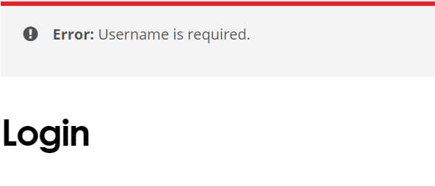*

*Hình 11: Đăng nhập trống email*

* Đăng nhập trống mật khẩu

*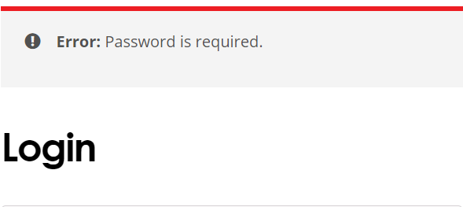*

*Hình 12: Đăng nhập trống mật khẩu*

* Đăng nhập trống cả email và mật khẩu:

**

*Hình 13: Đăng nhập trống cả email và mật khẩu*

* Đăng nhập sai mật khẩu:



*Hình 14: Đăng nhập sai mật khẩu*

* **Hiển thị lỗi đăng ký**:
* Đăng ký trống email

*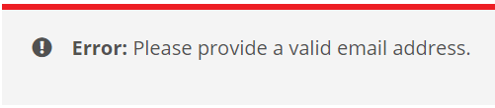*

*Hình 15: Đăng ký trống email*

* Đăng ký trống mật khẩu

*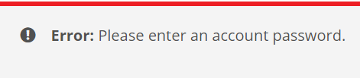*

*Hình 16: Đăng ký trống mật khẩu*

* Đăng ký trống cả email và mật khẩu:

**

*Hình 17: Đăng ký trống cả email và mật khẩu*

* **Xem chi tiết sản phẩm**

*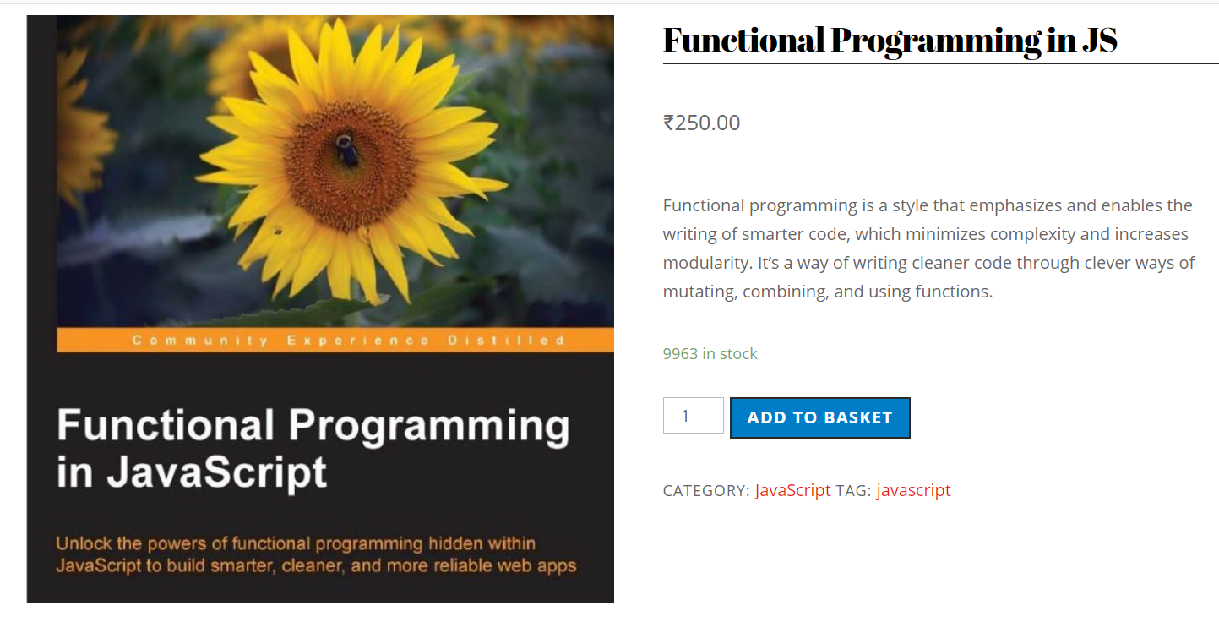*

*Hình 18: Xem chi tiết sản phẩm*

* **Thêm sản phẩm vào giỏ hàng**

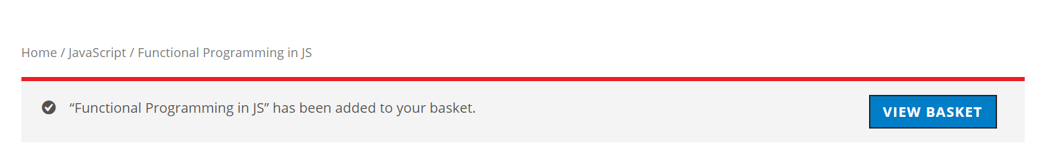

*Hình 19: Thêm sản phẩm vào giỏ hàng*

* **Tăng, giảm, xóa sản phẩm**

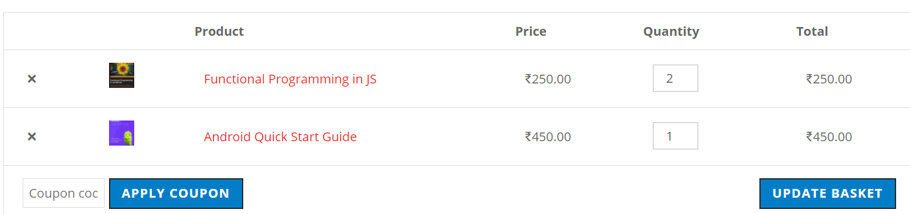

*Hình 20: Tăng sản phẩm*

*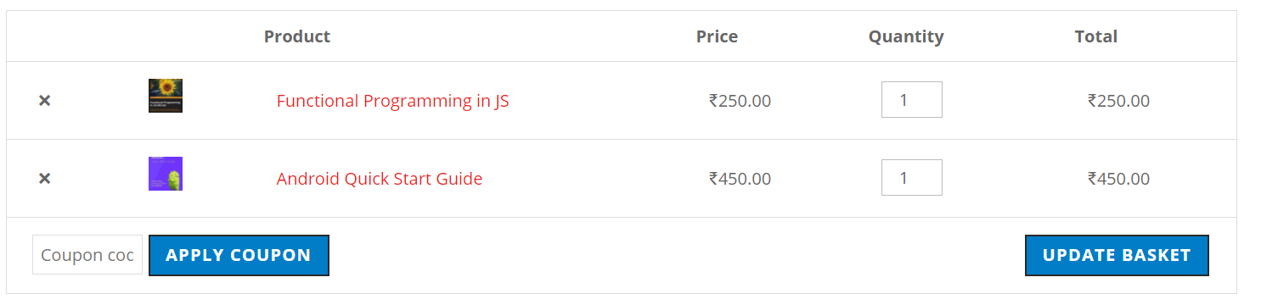*

*Hình 21: Giảm sản phẩm*

*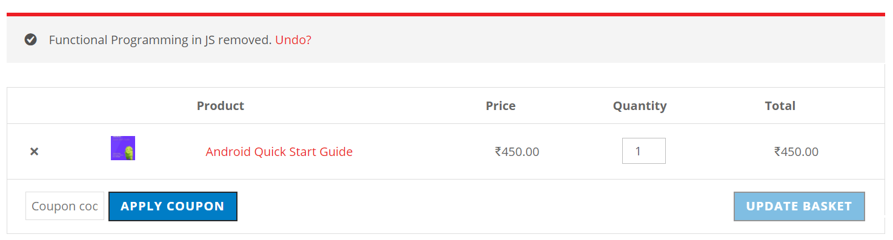*

*Hình 22: Xóa sản phẩm*

* **Thanh toán sản phẩm thành công**

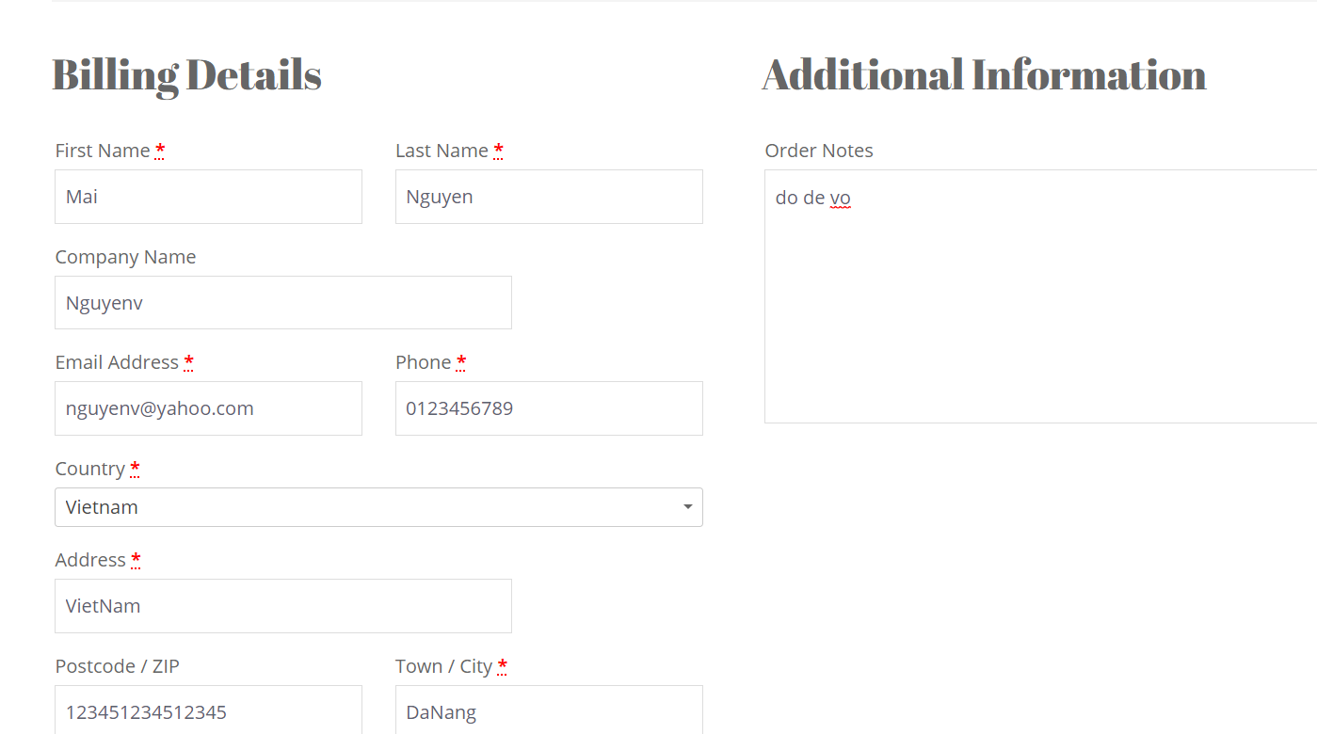

*Hình 23: Điền thông tin thanh toán sản phẩm*

*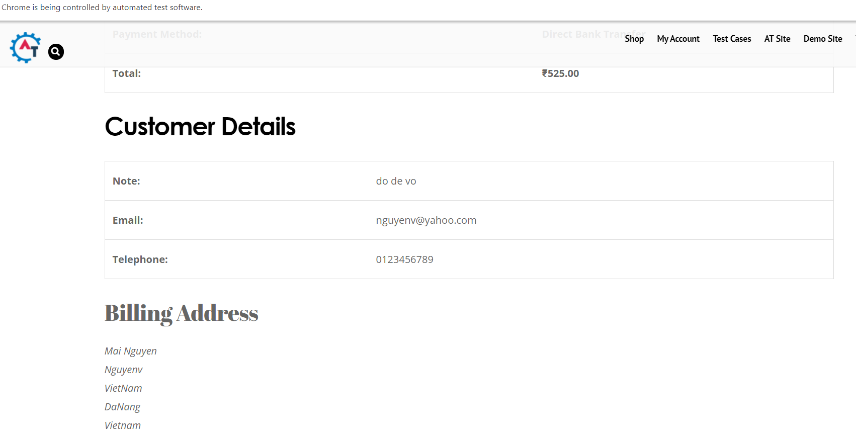*

*Hình 24: Thanh toán sản phẩm thành công*

## Kết luận

1. **Kết quản đạt được**

* Hiểu được quy trình thực thi kiểm thử tự động
* Biết và hiểu được ngôn ngữ lập trình Python
* Kiểm thử tự động website với ngôn ngữ lập trình Python trong môi trường Selenium
* Kiểm thử được các chức năng cơ bản của một trang web

### Hạn chế

* Với những điều đã nghiên cứu và tìm hiểu về Selenium WebDriver mặc dù đã hoàn thành, nhưng nó vẫn còn rất nhiều mặt hạn chế chương trình còn đơn giản, chưa đáp ứng được nhu cầu thiết thực, giao diện chưa được đẹp mắt và một số nội dung cần phải phân tích kỹ hơn, sâu hơn và tỉ mỉ hơn.
* Và trong thời gian tới thì em sẽ cố gắng khắc phục các hạn chế, những vân đề chưa được tốt, và bổ sung thêm những chức năng mới.

### Hướng phát triển

* Bổ sung nhiều hơn các báo cáo, thống kê.
* Chỉnh sửa giao diện đẹp mắt dễ nhìn.
* Hoàn thiện các chức năng phù hợp với thực tế.

# TÀI LIỆU THAM KHẢO

[http://www.query-consulting.com/top-10-phan-mem-lap-trinh-tot-nhat/#2\_6\_Ung\_dung\_lap\_trinh\_Visual\_Studio\_Code](http://www.query-consulting.com/top-10-phan-mem-lap-trinh-tot-nhat/" \l "2_6_Ung_dung_lap_trinh_Visual_Studio_Code)

<https://www.browserstack.com/guide/selenium-rc-tutorial>

<https://www.slideshare.net/trongthuy2/luan-van-kiem-thu-ung-dung-tren-web-bang-cong-cu-selenium-hot>

<https://blogcongnghe.vn/kiem-thu-testing-website-thuong-mai-dien-tu-e-commerce-website/>